Лабораторная работа №6

Жидкие продукты разливаются в пакеты на линии упаковки. Затраты на подвоз составляют 700 условных денежных единиц. Совокупная потребность в этих продуктах составляет 140 000 литров в месяц. Стоимость хранения 1 литра в течение месяца составляет 4 условные денежные единицы. Определить оптимальные параметры пополнения склада цеха разлива.

Задание №1
Управление складскими запасами при наличии случайности в скорости расходования товара.
Параметры задачи:
S = 4/30 условных денежных единиц — стоимость хранения единицы товара на складе в день
K = 700 условных денежных единиц — затраты на организацию поставки сырья
V = 140000/30 литров в день — скорость расходования товара (жидких продуктов) в день
r=1 условных денежных единиц — доход от реализации единицы товара в единицу времени

Будем считать, что:
- Скорость расходования товара остается постоянной в течение дня
- Скорость расходования товара меняется по следующему закону: 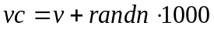, где 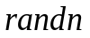 — нормальное распределение, — текущая скорость расходования товара
- Размер заказа равен 
- Пополнение склада осуществляется, если после очередной отгрузки товара на складе остается меньше запасов, чем было отгружено.

Если сырье будет поставляться в момент, когда на складе хранится неотгруженный товар, то прибыль будет уменьшаться за счет затрат на хранение товара на складе.

Если в модели количество товара на складе будет выражаться отрицательным числом, то это следует интерпретировать как продажу товара с последующей поставкой за цену, вдвое меньшую обычной. То есть дефицит так же уменьшает прибыль за счет более низкой отпускной цены на товар в этом случае.

Получим:
График состояния склада.

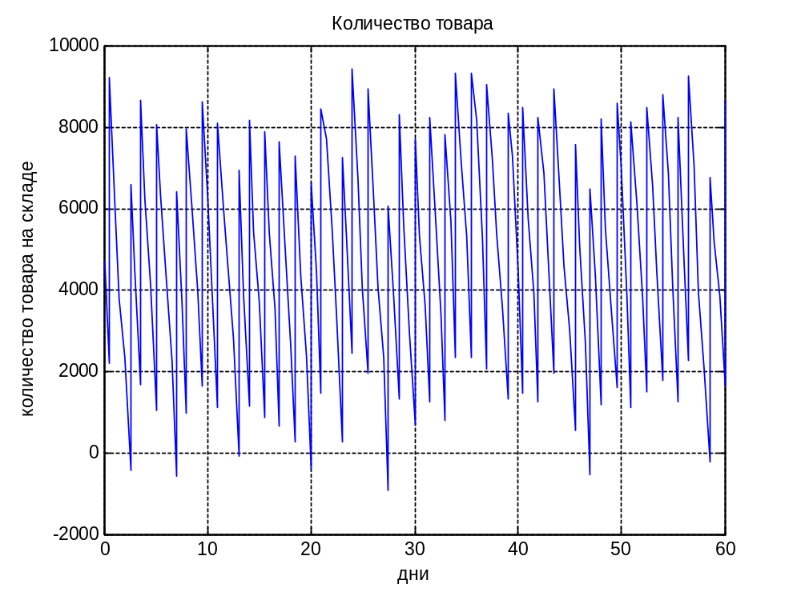
График прибыли.

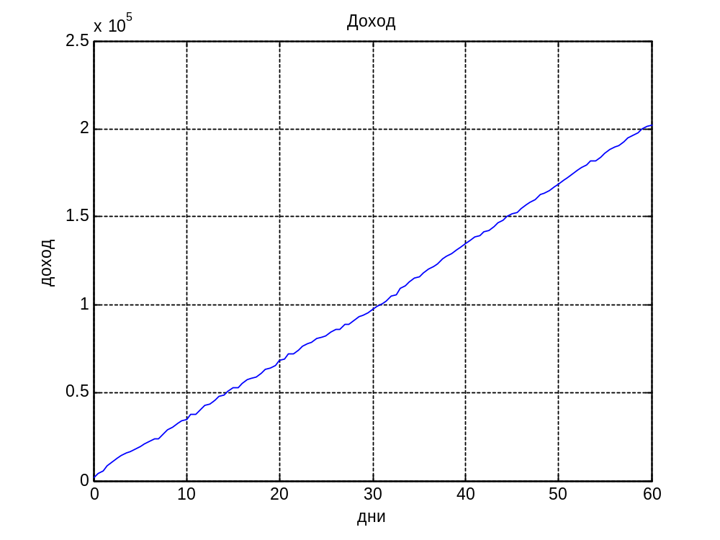

Новая экономическая характеристика(доход от реализации единицы товара в единицу времени) необходима и-за наличия продаж с задержанной поставкой, в прошлых работах эта характеристика не использовалась, поскольку доход можно было вычислить заранее.

Задание №2
Управление складскими запасами при наличии линейного тренда в скорости расходования товара (без фактора случайности).
Линейный тренд: 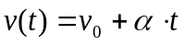, где 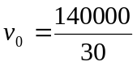, 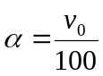.
Будем считать, что:
- Подвоз товара на склад осуществляется мгновенно
- Пополнение склада осуществляется, если после очередной отгрузки товара на складе остается меньше запасов, чем было отгружено.
- В качестве начального пополнения склада (размера заказа) возьмем соответствующее значение оптимальной системы разлива

Для вычисления величины очередного подвоза используем линейную интерполяцию:
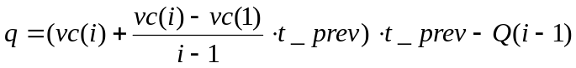, где 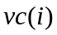, 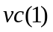 — скорости расходования товара в текущий и начальный момент времени, 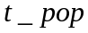 — продолжительность последнего цикла, 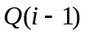 — состояние склада на конец цикла.

Таким образом, на каждом цикле новое значение подбирается так, чтобы компенсировать увеличение скорости расходование товара (за счет тренда) и остаток товара после предыдущего цикла.

График состояния склада:
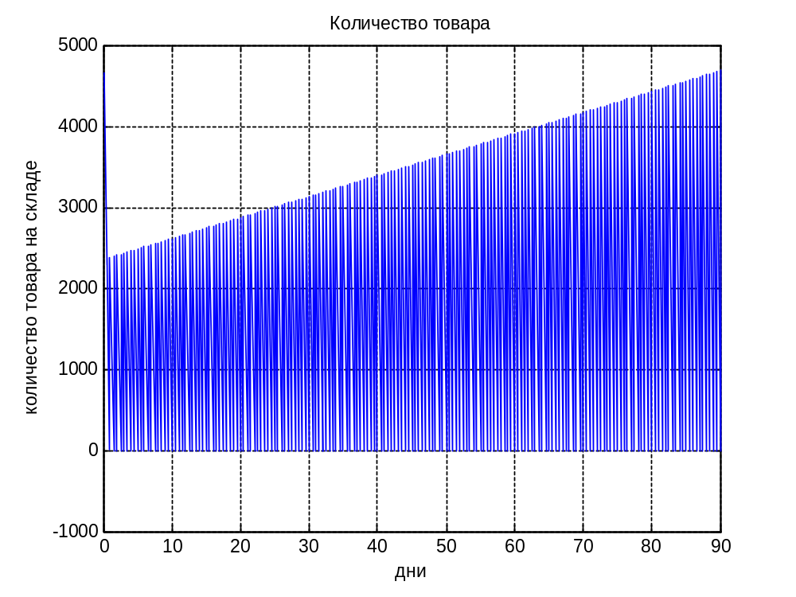
График прибыли:
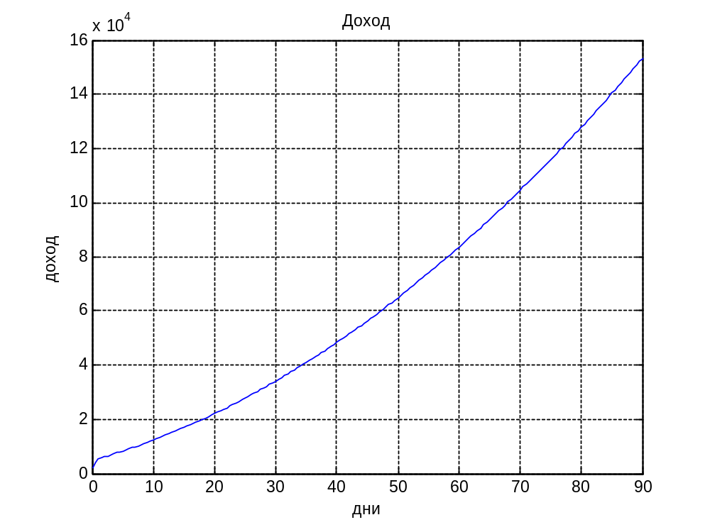

Задание №3
Управление складскими запасами при наличии сезонной составляющей (по дням недели) в скорости расходования товара (без фактора случайности).
Будем считать, что продолжительность одного цикла постоянна и равна семи дням.

Подвоз товара, как и раньше, осуществляется мгновенно.

Величина очередного подвоза — значение интеграла от функции скорости расходования товара за предыдущую неделю.
Пополнение склада осуществляется, если после очередной отгрузки товара на складе остается меньше запасов, чем было отгружено.

График состояния склада:
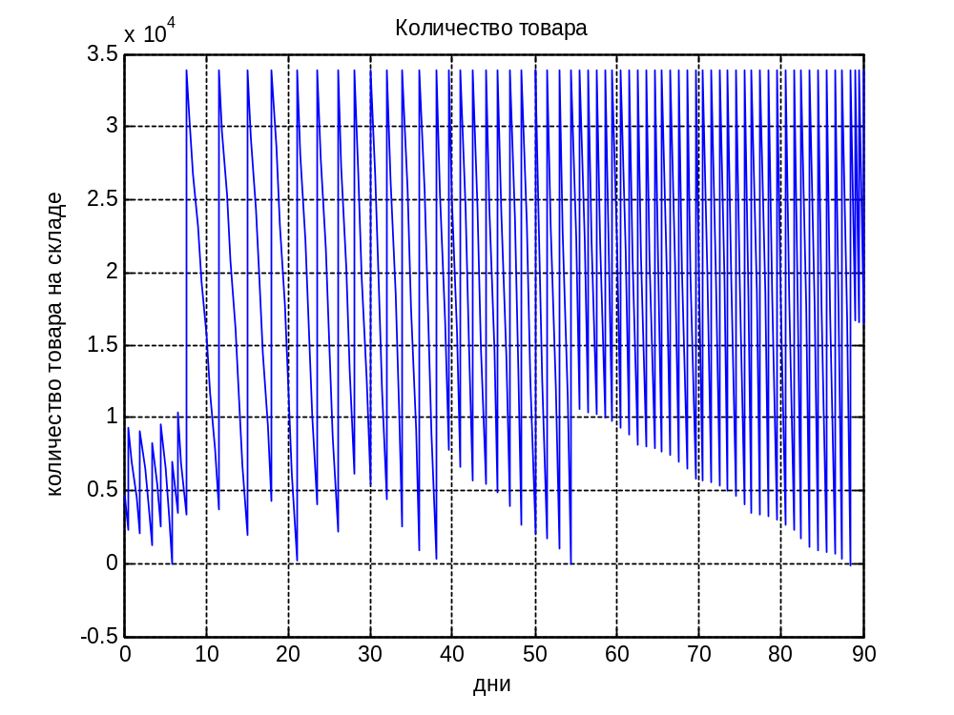
График прибыли:
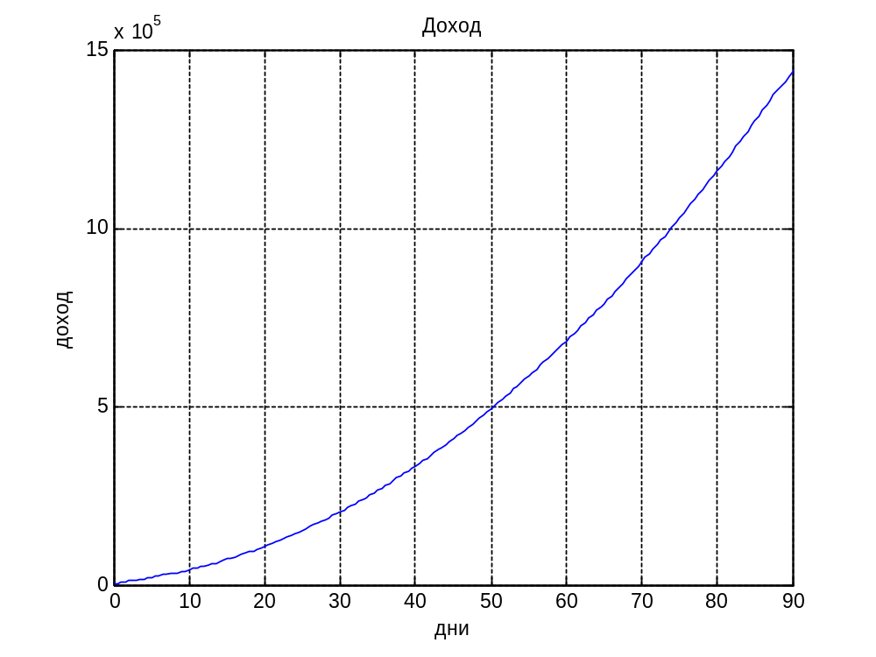

Задание №4
Управление складскими запасами при наличии линейного тренда и сезонной составляющей (по дням недели) в скорости расходования товара (учитывая фактор случайности).

vс = vс+(10*randn+alfa)*Step + 2*alfa*mod(Day(i),7);

График состояния склада:
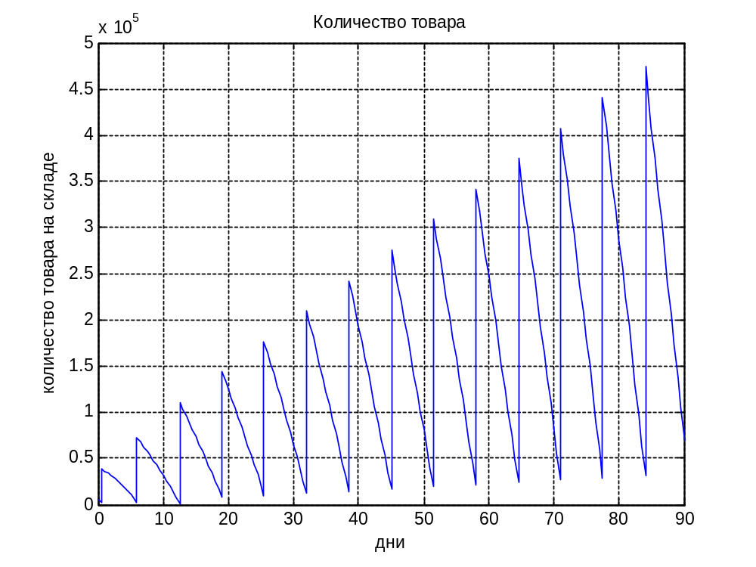
График прибыли:
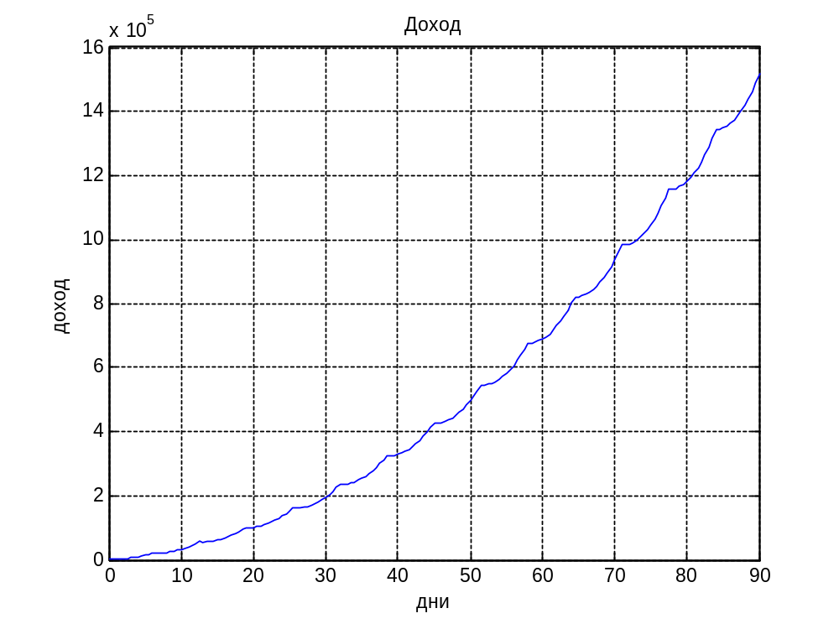

Результаты экспортированные в excel в файлах results_p.xls и results_q.xls

